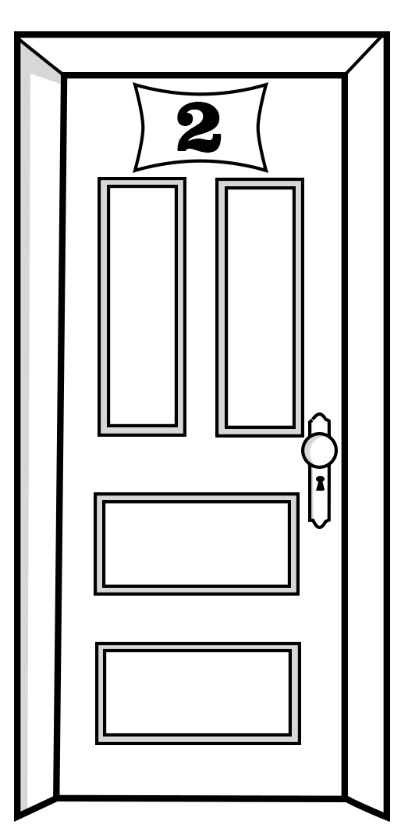
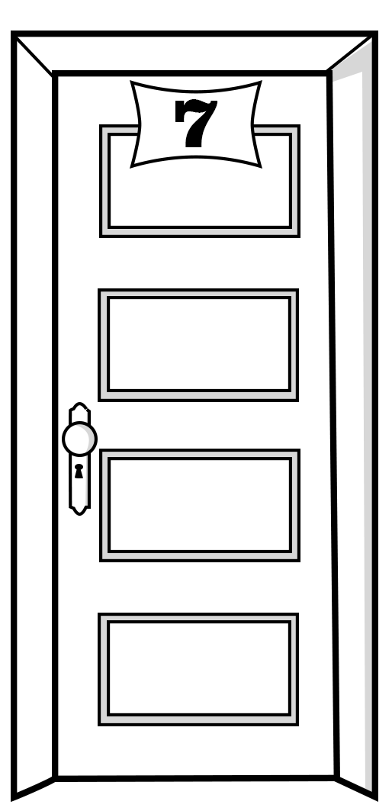
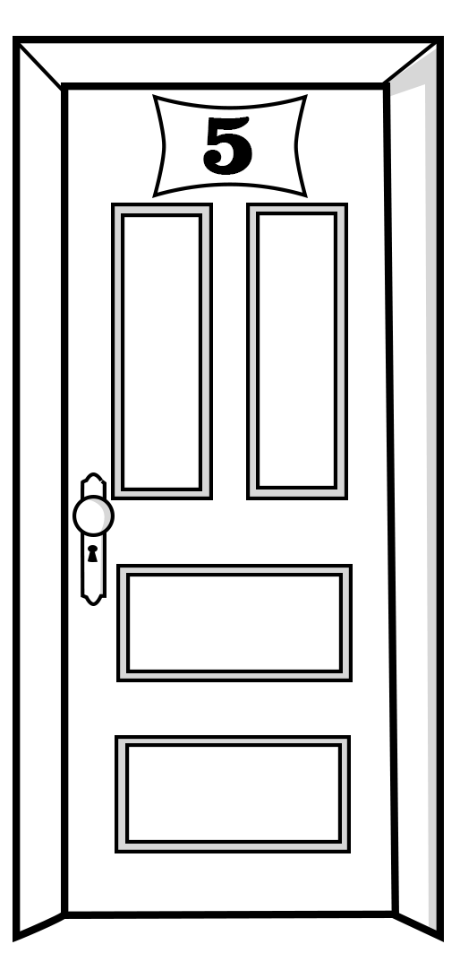
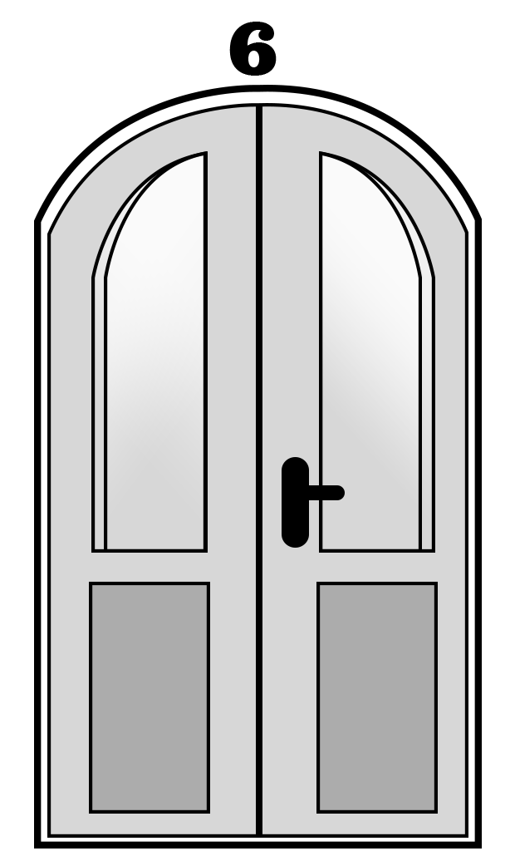
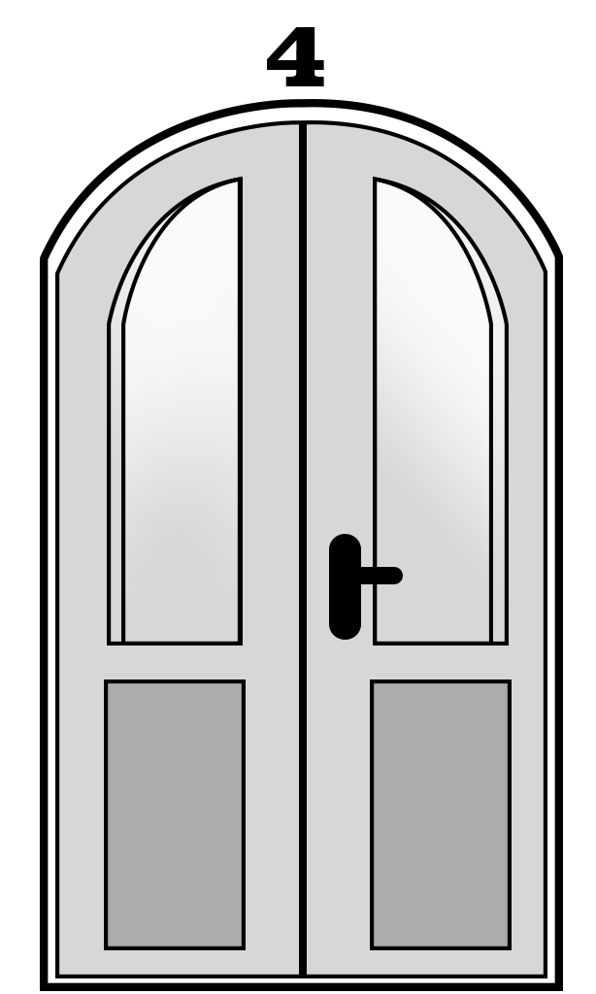
- Połącz drzwi z pasującym do nich kluczem.







- Zapisz liczby za pomocą znaków rzymskich lub odwrotnie.

1 - II -
3 - IV -
5 - VI -
7 - VIII -
9 - X -
11 - XII -

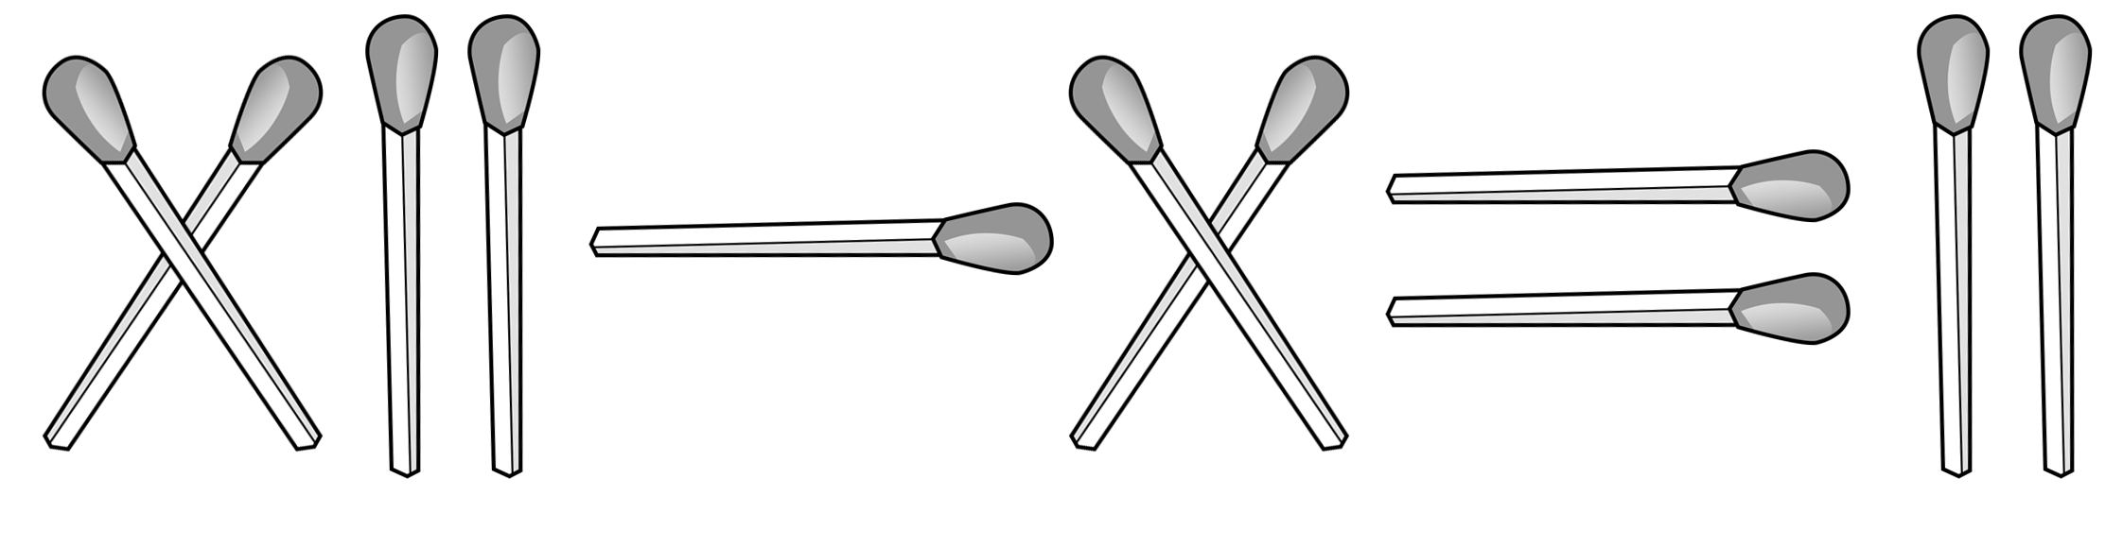
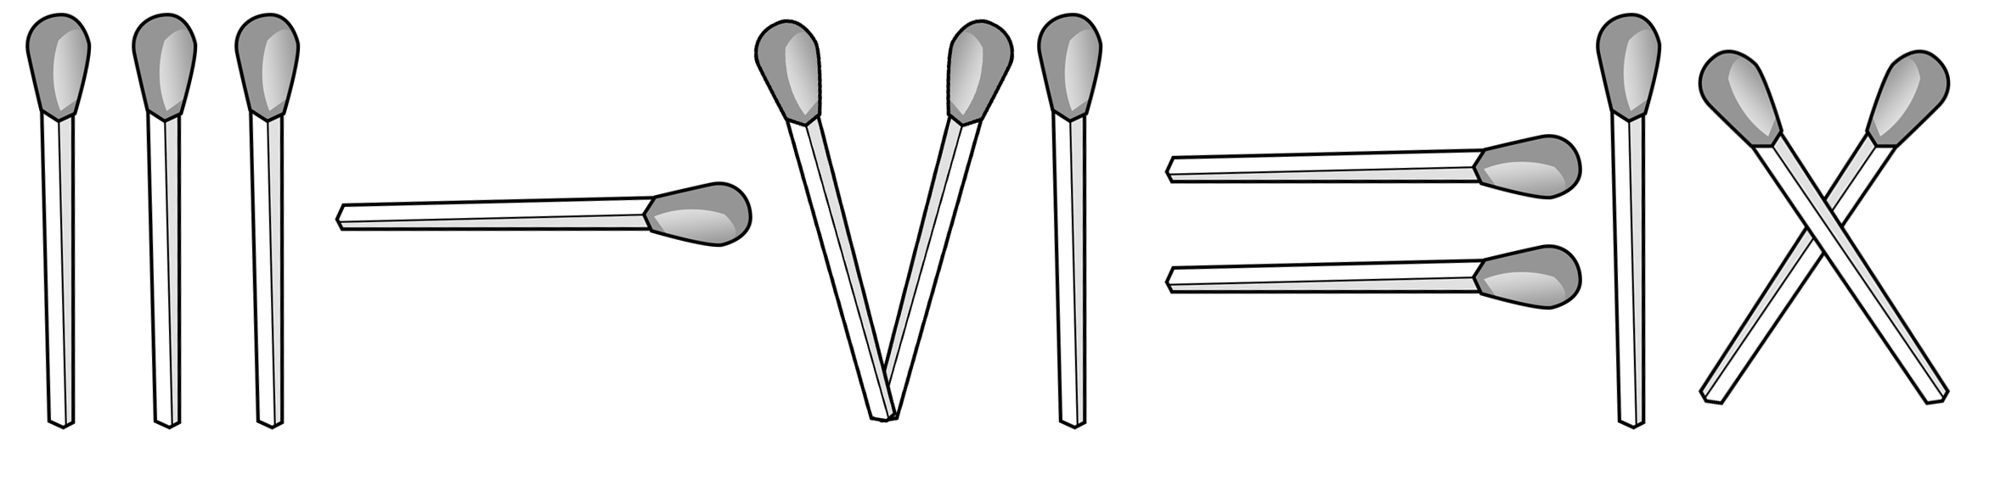
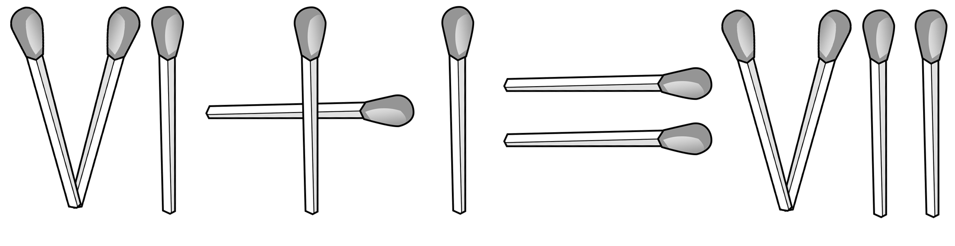
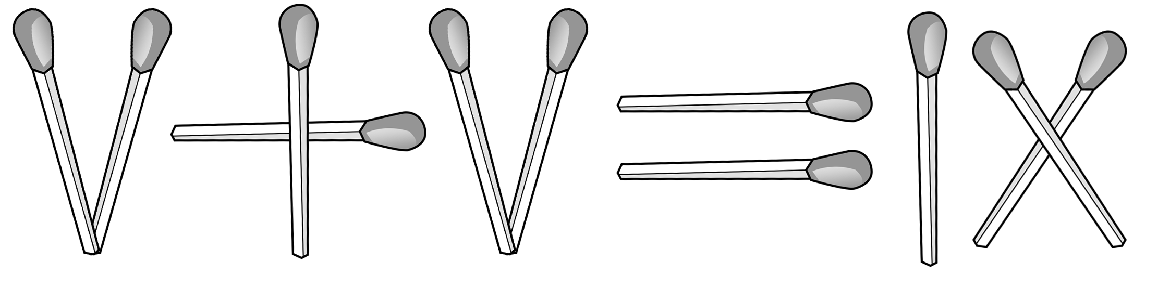
- Franek ułożył z zapałek działania z liczbami rzymskimi. Dorysuj po jednej zapałce w działaniach, które zrobił źle, tak aby je poprawić.

